课程名称 算法分析与设计 学号 1807004707 学生姓名 李琳 教师 井超
专业 | 数据科学与大数据技术 | 实验室名称 |  | 实验时间
实验名称
变治法
实验目的
了解变治法
实现AVL树的创建，查找，插入及删除
实验题目
AVL树（插入，调整平衡度，有LL型平衡旋转，RR型平衡旋转，LR型平衡旋转，RL型平衡旋转，根据平衡因子选择需要的方法，进行创建。递归查找，若树为空返回flase,若不为空在左子树和右子树上递归查找。插入和创建一样。删除则根据所删的位置进行处理。）
实验源代码
#include<stdio.h>
#include<malloc.h>
#include<stdlib.h>
#define EQ(a, b) ((a) == (b))
#define LT(a, b) ((a) < (b))
#define LQ(a, b) ((a) > (b))
#define LH +1 //左高
#define EH 0 //等高
#define RH -1 //右高
#define NULL 0
typedef struct BSTNode
{
int data;
int bf; //结点的平衡因子
struct BSTNode* lchild, * rchild;//左、右孩子指针
}BSTNode,*BSTree;
//对以*p为根的二叉排序树作右旋处理,LL型平衡旋转法
void R_Rotate(BSTree& p)
{
BSTree lc;
lc = p->lchild; //lc指向的*p左子树根结点
p->lchild = lc->rchild; //lc的右子树挂接为*p的左子树
lc->rchild = p;
p = lc; //p指向新的结点
}
//对以*p为根的二叉排序树作左旋处理，RR型平衡旋转法
void L_Rotate(BSTree& p)
{
BSTree rc;
rc = p->rchild; //rc指向的*p右子树根结点
p->rchild = rc->lchild; //rc的左子树挂接为*p的右子树
rc->lchild = p;
p = rc; //p指向新的结点
}
//对以指针T所指结点为根的二叉树作左平衡旋转处理，LR型平衡旋转法
void LeftBalance(BSTree& T)
{
BSTree lc;
BSTree rb;
lc = T->lchild;//lc指向*T的左子树根结点
rb = T->rchild;
switch (lc->bf) //检查*T的左子树的平衡度，并作相应平衡处理
{
case LH: //新结点插入在*T的左孩子的左子树上，要作单右旋处理
rb->bf = EH;
L_Rotate(T->lchild); //对*T的左子树作左旋平衡处理
R_Rotate(T); //对*T作右旋平衡处理
}
}
//对以指针T所指结点为根的二叉树作右平衡旋转处理，RL型平衡旋转法
void RightBalance(BSTree& T)
{
BSTree rc, ld;
rc = T->rchild; //rc指向*T的右子树根结点
switch (rc->bf) //检查*T的右子树的平衡度，并作相应平衡处理
{
case RH: //新结点插入在*T的右孩子的右子树上，要作单左旋处理
T->bf = rc->bf = EH;
L_Rotate(T); break;
case LH: //新结点插入在*T的右孩子的左子树上，要作双旋处理
ld = rc->lchild; //ld指向*T的右孩子的左子树根
switch (ld->bf) //修改*T及其右孩子的平衡因子
{
case LH: T->bf = EH; rc->bf = RH; break;
case EH: T->bf = rc->bf = EH; break;
case RH: T->bf = LH; rc->bf = EH; break;
}
ld->bf = EH;
R_Rotate(T->rchild);//对*T的右子树作左旋平衡处理
L_Rotate(T); //对*T作左旋平衡处理
}
}
//插入结点e,若T中不存在和e相同关键字的结点，则插入一个数据元素为e的新结点，并返回1，否则返回0
bool InsertAVL(BSTree & T, int e, bool& taller)
{
if (!T)//插入新结点，树"长高"，置taller为true
{
T = (BSTree)malloc(sizeof(BSTNode));
T->data = e;
T->lchild = T->rchild = NULL;
T->bf = EH; taller = true;
}
else
{
if (EQ(e, T->data)) //树中已存在和有相同关键字的结点则不再插入
{
taller = false;
printf("已存在相同关键字的结点\n");
return 0;
}
if (LT(e, T->data)) //应继续在*T的左子树中进行搜索
{
if (!InsertAVL(T->lchild, e, taller))
return 0;//未插入
if (taller) //已插入到*T的左子树中且左子树"长高"
{
switch (T->bf) //检查*T的平衡度
{
case LH: //原本左子树比右子树高，需要作左平衡处理
LeftBalance(T);
taller = false; break;
case EH: //原本左子树、右子等高，现因左子树增高而使树增高
T->bf = LH;
taller = true; break;
case RH: //原本右子树比左子树高，现左、右子树等高
T->bf = EH;
taller = false; break;
}
}
}
else //应继续在*T的右子树中进行搜索
{
if (!InsertAVL(T->rchild, e, taller))
return 0;//未插入
if (taller) //已插入到*T的右子树中且右子树"长高"

switch (T->bf) //检查*T的平衡度
{
case LH: //原本左子树比右子树高，现左、右子树等高
T->bf = EH; taller = false; break;
case EH: //原本左子树、右子等高，现因右子树增高而使树增高
T->bf = RH; taller = true; break;
case RH: //原本右子树比左子树高，需要作右平衡处理
RightBalance(T); taller = false; break;
}
}
}
return 1;
}//InsertAVL
//查找元素key是否在树Ｔ中
bool SearchBST(BSTree & T, int key)
{
if (!T) return false;
else if (EQ(key, T->data)) return true;
else if (LT(key, T->data)) return SearchBST(T->lchild, key);
else return SearchBST(T->rchild, key);
}
//中序遍历平衡二叉树
void PrintBST(BSTree T)
{
if (T)
{
PrintBST(T->lchild);
printf(" %d ", T->data);
PrintBST(T->rchild);
}
}
//创建平衡二叉树，（注意：以输入-1为二叉树建立的结束）
void CreatBST(BSTree & T)
{
int e;
bool taller = false;
T = NULL;
printf("\n请输入关键字(以-1结束建立平衡二叉树):");
scanf_s("%d", &e); getchar();
while (e != -1)
{
InsertAVL(T, e, taller);
printf("\n请输入关键字(以-1结束建立平衡二叉树):");
scanf_s("%d", &e); getchar(); taller = false;
}
printf("平衡二叉树创建结束,中序遍历平衡二叉树：\n");
if (T) PrintBST(T);
else printf("这是一棵空树.\n");
}
//删除结点时左平衡旋转处理
void LeftBalance_div(BSTree& p, int& shorter)
{
BSTree p1, p2;
if (p->bf == 1) //p结点的左子树高，删除结点后p的bf减1,树变矮
{
p->bf = 0; shorter = 1;
}
else if (p->bf == 0)//p结点左、右子树等高，删除结点后p的bf减1,树高不变
{
p->bf = -1; shorter = 0;
}
else //p结点的右子树高
{
p1 = p->rchild;//p1指向p的右子树
if (p1->bf == 0)//p1结点左、右子树等高,删除结点后p的bf为-2,进行左旋处理，树高不变
{
L_Rotate(p);
p1->bf = 1;
p->bf = -1;
shorter = 0;
}
else if (p1->bf == -1)//p1的右子树高，左旋处理后，树变矮
{
L_Rotate(p);
p1->bf = p->bf = 0; shorter = 1;
}
else //p1的左子树高,进行双旋处理(先右旋后左旋)，树变矮
{
p2 = p1->lchild;
p1->lchild = p2->rchild; p2->rchild = p1; p->rchild = p2->lchild; p2->lchild = p;
if (p2->bf == 0)
{
p->bf = 0; p1->bf = 0;
}
else if (p2->bf == -1)
{
p->bf = 1; p1->bf = 0;
}
else
{
p->bf = 0;
p1->bf = -1;
}
p2->bf = 0;
p = p2;
shorter = 1;
}
}
}
//删除结点时右平衡旋转处理
void RightBalance_div(BSTree& p, int& shorter)
{
BSTree p1, p2;
if (p->bf == -1)
{
p->bf = 0; shorter = 1;
}
else if (p->bf == 0)
{
p->bf = 1; shorter = 0;
}
else
{
p1 = p->lchild;
if (p1->bf == 0)
{
R_Rotate(p);
p1->bf = -1; p->bf = 1; shorter = 0;
}
else if (p1->bf == 1)
{
R_Rotate(p);
p1->bf = p->bf = 0; shorter = 1;
}
else
{
p2 = p1->rchild;
p1->rchild = p2->lchild; p2->lchild = p1; p->lchild = p2->rchild; p2->rchild = p;
if (p2->bf == 0)
{
p->bf = 0;
p1->bf = 0;
}
else if (p2->bf == 1)
{
p->bf = -1;
p1->bf = 0;
}
else
{
p->bf = 0; p1->bf = 1;
}
p2->bf = 0; p = p2; shorter = 1;
}
}
}
//删除结点
void Delete(BSTree q, BSTree& r, int& shorter)
{
if (r->rchild == NULL)
{
q->data = r->data; q = r;
r = r->lchild; free(q);
shorter = 1;
}
else
{
Delete(q, r->rchild, shorter);
if (shorter == 1)
RightBalance_div(r, shorter);
}
}
//平衡二叉树的删除操作
int DeleteAVL(BSTree& p, int x, int& shorter)
{
int k;
BSTree q;
if (p == NULL)
{
printf("不存在要删除的关键字!!\n");
return 0;
}
else if (x < p->data)//在p的左子树中进行删除
{
k = DeleteAVL(p->lchild, x, shorter);
if (shorter == 1)
LeftBalance_div(p, shorter);
return k;
}
else if (x > p->data)//在p的右子树中进行删除
{
k = DeleteAVL(p->rchild, x, shorter);
if (shorter == 1)
RightBalance_div(p, shorter);
return k;
}
else
{
q = p;
if (p->rchild == NULL) //右子树空则只需重接它的左子树
{
p = p->lchild;
free(q);
shorter = 1;
}
else if (p->lchild == NULL)//左子树空则只需重接它的右子树
{
p = p->rchild;
free(q);
shorter = 1;
}
else//左右子树均不空
{
Delete(q, q->lchild, shorter);
if (shorter == 1)
LeftBalance_div(p, shorter);
p = q;
}
return 1;
}
}
void main() {
int input, search;
bool taller = false;
int shorter = 0;
BSTree T, T1, T2;
T = (BSTree)malloc(sizeof(BSTNode));
T = T1 = T2 = 0;
while (1) {
printf("\n1.创建\t2.查找\t3.插入\t4.删除\t5.退出*\n");
printf("请输入您所需的操作功能:\t");
scanf_s("%d", &input);
getchar();
switch (input) {
case 1: CreatBST(T); break;
case 2:
printf("请输入您要查找的关键字：");
scanf_s("%d", &search); getchar();
if (SearchBST(T, search))
printf("该二叉树中存在关键字%d，查找成功!\n", search);
else printf("查找失败!\n");
break;
case 3:
printf("请输入你要插入的关键字");
scanf_s("%d", &search); getchar();
InsertAVL(T, search, taller);
PrintBST(T); break;
case 4:
printf("请输入你要删除的关键字");
scanf_s("%d", &search); getchar();
DeleteAVL(T, search, shorter);
PrintBST(T); break;
case 5:
break;
default:printf("输入错误，请重新选择。"); break;
}
if (input == 5) {
break;
}
}
}
实验结果（给出题目的运行结果（插入运行结果截图））
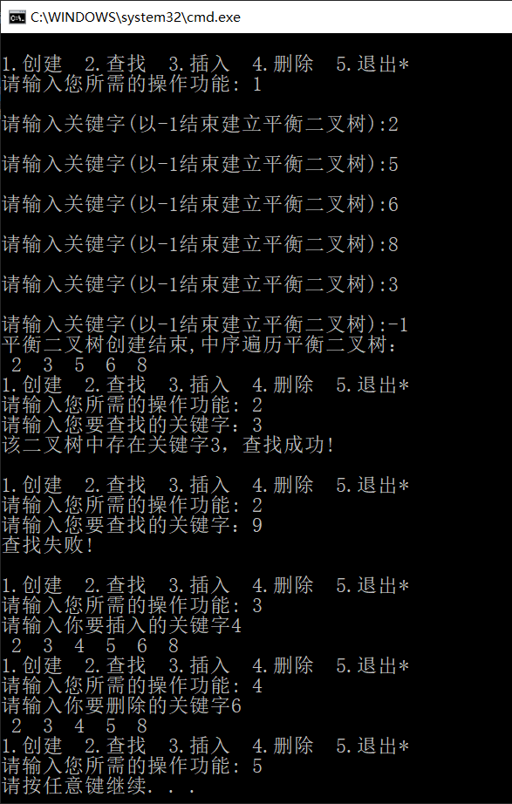
格式要求：各单元格空白行尽量少。
提交要求：电子版，文件命名中将学号和姓名具体化。

